Name/E-Mail: | Andreas Hufangl (hufnaglan@stud.sbg.ac.at)
laufende Nr.: | S16 GW5A 02
Klasse: | 5. Klasse
Lehrplankapitel: | Gliederungsprinzipien der Erde nach unterschiedlichen Sichtweisen
Richtlernziel des Lehrplans: | Gliederungsmöglichkeiten der Erde (naturräumlich, kulturell, politisch, etc.)
Titel: | Alternative Klassifikation der Erde

Unterrichtsinhalte:
- Begriffsbestimmung HDI
- Parameter und Auswirkungen
- HDI als alternative Klassifikation der Erde
- Was bedeutet der HDI?

Methodenwissen:
- Karten lesen und interpretieren
- Tabellen lesen, interpretieren und zusammenfassen können
- Diagramme lesen, interpretieren und zusammenfassen können
- Alle Methoden in kritischer Sichtweise

Zitation:
Bei den Maturafragen sind nur die Kurzbelege angegeben. Bei den Dokumenten nur Mit den Materialien, auch der jeweilige Langbeleg.

Alternative Klassifikation der Erde

Situations- und Problembeschreibung

Die Einteilung der Erde in unterschiedliche Bereiche kann nach Gesichtspunkten vorgenommen werden, die nicht ökonomischer oder klimatischer Art sein müssen. So gibt es die Möglichkeit den HDI als Klassifikationsoperator heranzuziehen. Die Auswirkungen der globalen ungleichen Entwicklung der Erde werden sich nicht nur als Disparitäten zwischen den einzelnen Ländern zeigen, sondern auch stark den HDI beeinflussen.

Aufgabenstellung

- Beschreiben Sie mit eigenen Worten die Abkürzung HDI und geben Sie an, welche Faktoren als Parameter zur Bestimmung herangezogen werden.
- Erläutern Sie mit Hilfe der Karte (M1) und der Tabelle (M2) die Klassifikation der Erde hinsichtlich des HDI. Versuchen Sie Rückschlüsse auf andere Faktoren zu ziehen (politische, geographische, klimatische, etc.).
- Entscheiden Sie sich für 2 Länder der Diagramme (M3), die ihrer Meinung herausstechen und einem Ländervergleich dienlich sind. Nehmen Sie aus der Sicht eines Menschenrechtlers zu den angegebenen Daten (M3 + M4) Stellung und begründen Sie ihre Auswahl. Die Einbeziehung aller Materialien wird dabei helfen.

Material

M1 – Einteilung der Erde nach dem HDI (thematische Karte [Welt])
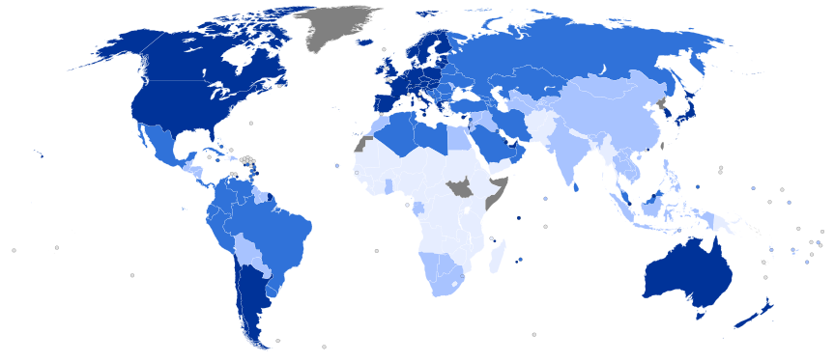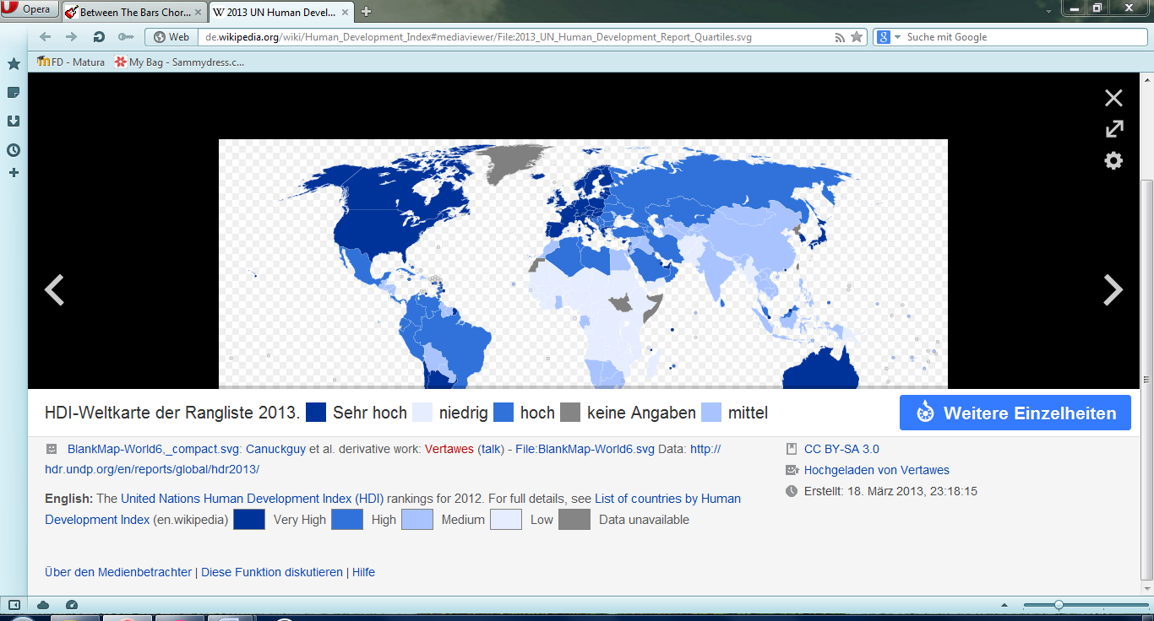
Karte 1: HDI weltweit – Klassifikation (Wikipedia.org 2013:o.S.)
© CC BY-SA 3.0

M2 – Liste der Top 10 und Unteren 10 (Tabelle)

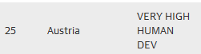
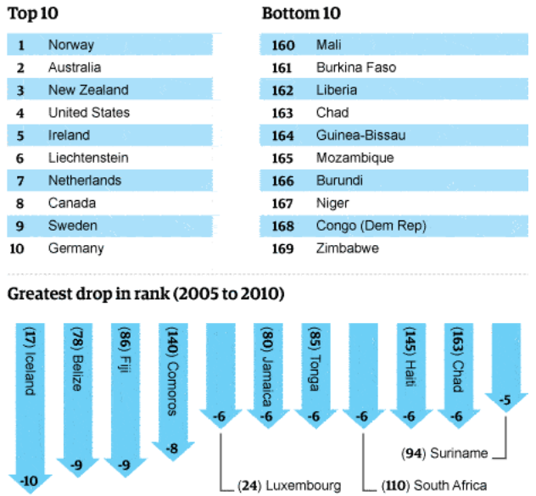
Tabelle 1: Ranking der Länder (Glennie 2010:o.S.)
© 2015 Guardian News and Media Limited or its affiliated companies. All rights reserved.

M3 – Diagramme zu den Parametern des HDI (Diagramm)

Diagramm 1: Lebenserwartung (WHO 2014:o.S., eigene Darstellung)
© WHO 2015

Diagramm 2: Schulbildung (UNESCO 2014:o.S., eigene Darstellung)
© UIS. All rights reserved.

Diagramm 3: BIP (The Worldbank 2011:o.S., eigene Darstellung)
© 2015 The World Bank Group, All Rights Reserved.

M4 – Diagramme zu Alphabetisierung und Arbeitslosigkeit (Diagramm)

Diagramm 4: Alphabethisierungsrate (The Worldbank 2014:o.S., eigene Darstellung)
© 2015 The World Bank Group, All Rights Reserved.

Diagramm 5: Arbeitslosigkeit (The Worldbank 2014:o.S., eigene Darstellung)
© 2015 The World Bank Group, All Rights Reserved.

Beantwortung:

1)
Human Development Index; Parameter in Diagramme angegeben.

2)
Sollen erkennen, dass Norden sehr hohen HDI aufweist und Süden nicht (Ausnahme: Australien)
Sollen auf Klima Rückschlüsse ziehen Afrika tropisches Klima, darum schwer Nahrungsmittel anzubauen, etc.

3)
Sehr individuelle Lösung, da verschiedenen Kombinationen möglich sind.
Vorschlag: Afghanistan und Niederlande
Sollen Diagramme genau interpretieren und vergleichen untereinander (nur die beiden Länder; können auch mehrere sein) sollen Unterschiede bezüglich der HDI Parameter aufdecken und kritisch Stellung nehmen (Sicht eines Menschenrechtlers) müssen vielleicht andere Position vertreten (sie stehen vielleicht selbst nicht zu dieser Überzeugung)

Bibliographie:

Glennie, J. (2010): Human development index: Equality matters if we are to reduce poverty. <http://www.theguardian.com/global-development/datablog/2010/nov/04/human-development-index-equality-matters> (Zugriff: 2015-01-02).
United Nations Educational, Scientific and Cultural Organization (UNESCO) (2014): Education. <http://data.uis.unesco.org/Index.aspx?DataSetCode=EDULIT_DS&popupcustomise=true&lang=en> (Zugriff: 2015-01-04).
The Worldbank (2014): Literacy rate, adult total (% of people ages 15 and above). <http://data.worldbank.org/indicator/SE.ADT.LITR.ZS> (Zugriff: 2015-01-04).
The Worldbank (2014): Unemployment, total (% of total labor force) <http://data.worldbank.org/indicator/SL.UEM.TOTL.ZS/countries> (Zugriff: 2015-01-04).
The Worldbank (2011): GNI per capita, PPP (current international $). <http://data.worldbank.org/indicator/NY.GNP.PCAP.PP.CD> (Zugriff: 2015-01-04).
Wikipedia.org (2013): HDI-Weltkarte der Rangliste 2013. <http://de.wikipedia.org/wiki/Human_Development_Index#mediaviewer/File:2013_UN_Human_Development_Report_Quartiles.svg> (Zugriff: 2014-12-01).
World Health Organization (WHO) (2014): Global Health Observatory Data Repository. Life expectancy - Data by country. <http://apps.who.int/gho/data/view.main.680?lang=en> (Zugriff: 2014-01-04).

